Приложение 1
к Порядку сноса самовольно (незаконно)
установленных некапитальных
строений, сооружений на территории
муниципального образования
Петровское сельское поселение

АКТ ОСМОТРА ВЫЯВЛЕННОГО ОБЪЕКТА № ____2______

"_05__" ___10___ 2023__ года время: _12_ ч. _00_ мин.

Настоящий акт составлен: Экономистом по договорной и претензионной работе Муниципальное казённое учреждение «Центр благоустройства и муниципальных услуг Петровское» А.Б. Ивановым
(указывается наименование органа, Ф.И.О., должность лица, составившего акт)
о том, что на земельном участке (территории): вблизи дома 23 по адресу д. Варшко, по улице Озерная.
(указывается адрес земельного участка, на котором незаконно размещен объект, или местоположение объекта
с привязкой на местности, где расположен незаконно размещенный некапитальное строение, сооружение)

Описание объекта (вид (тип) объекта, назначение, технические характеристики, строительный материал, цвет и т.д.): Вблизи (около 66 метров) от трассы А - 121 расположены металлические ворота, из металлопрофиля зеленого цвета в внешней стороны, серого цвета с внутренней стороны высотой около двух метров и шириной около четырех метров. Створки ворот закреплены на сварной металлической конструкции закрепленной в землю на двух металлических столбах .

Сведения о лице, незаконно разместившим объект: не установлено

Признаки объекта не капитального строительства: капитальный фундамент отсутствует

Возможный способ сноса объекта: демонтаж строений, расчистка территории от частей металлической конструкции, с последующей утилизацией строительного мусора

При составлении акта использовалась следующая аппаратура<*>:Iphone 4S

Особые отметки: приложение фототаблица
Приложения<**>:
________________________________________________________________________________
Подпись лица, составившего акт: А.Б. Иванов
________________________________________________________________________________
(подпись, Ф.И.О.)
Подписи иных лиц, органов и организаций, присутствующих при осмотре объекта:
________________________________________________________________________________
(подпись, наименование органа или организации, должность, Ф.И.О.)

<*> В случае осуществления фото- и (или) видеосъемки указывается марка (модель) используемой аппаратуры.
<**> В качестве приложений указываются документы, которые имелись либо были представлены в момент составления акта, а также фотографии, видеоматериалы на CD-носителях.

Администрация Петровского сельское поселение
Приозерского муниципального района Ленинградской области

ФОТОТАБЛИЦА № 2

приложение к акту осмотра строений подлежащих сносу от 05.10.2023 г.
Ленинградская область, Приозерский район,
вблизи дома 23 по адресу д. Варшко, по улице Озерная.

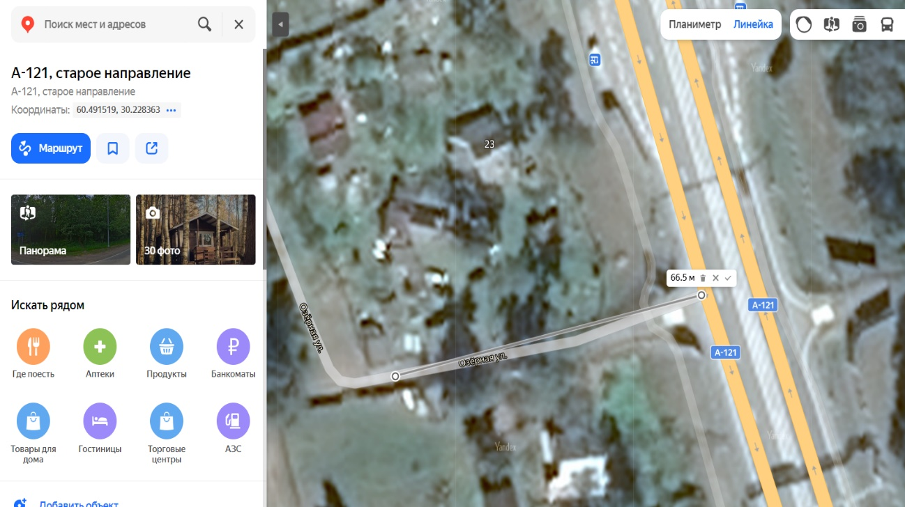

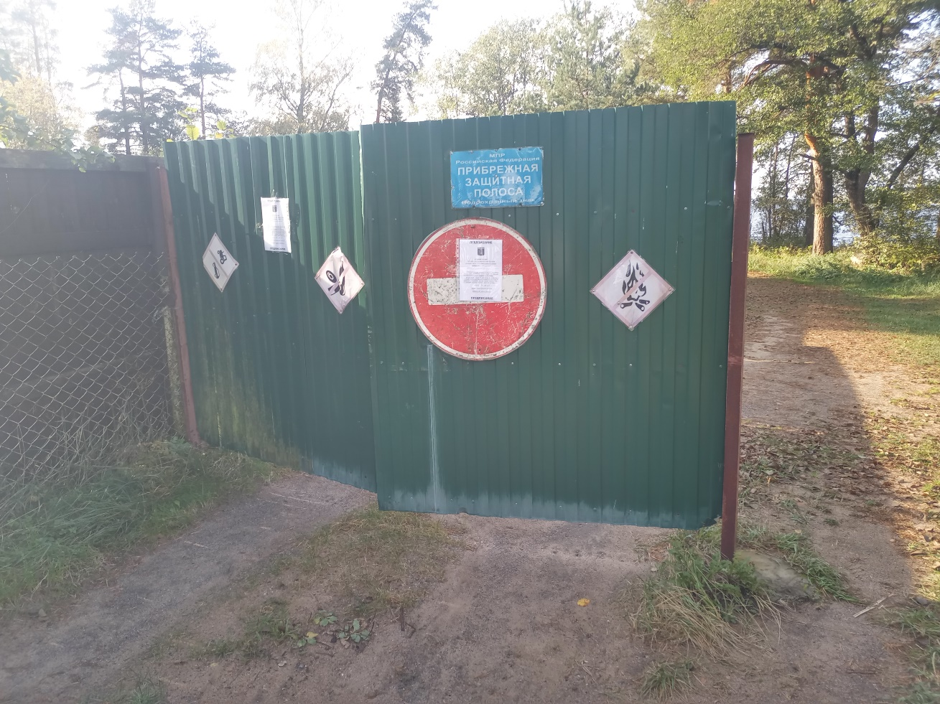

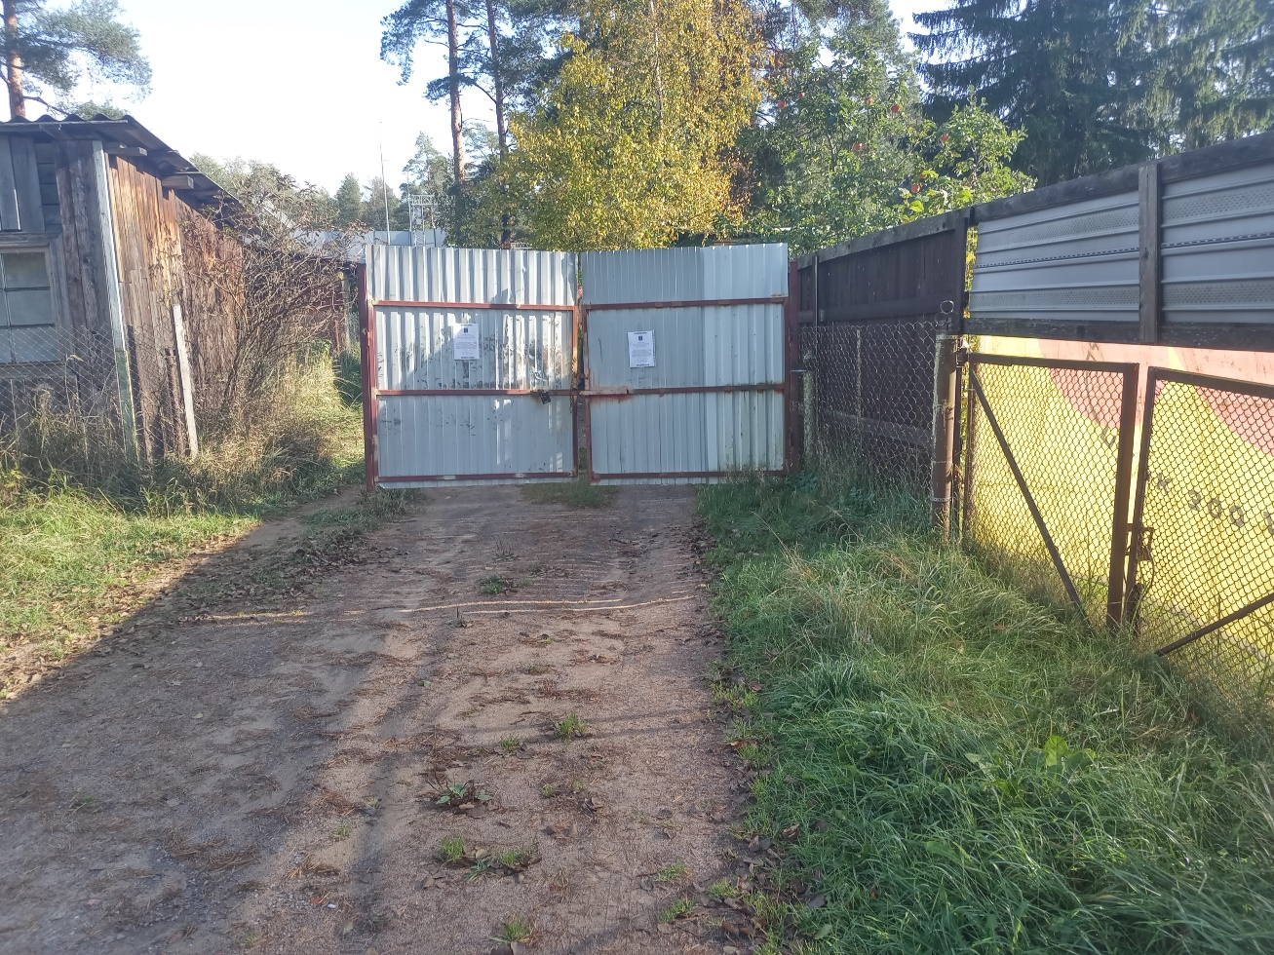
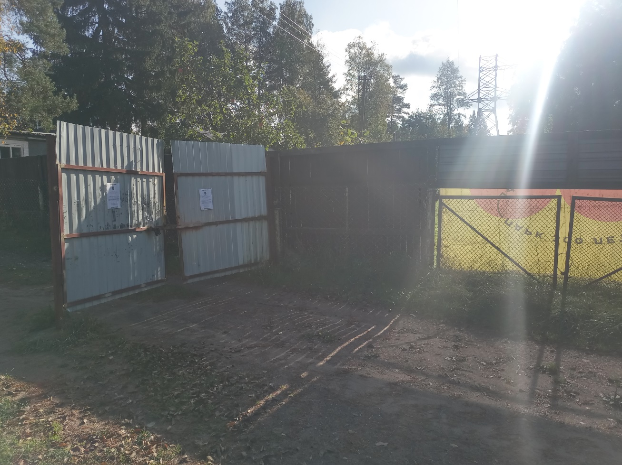
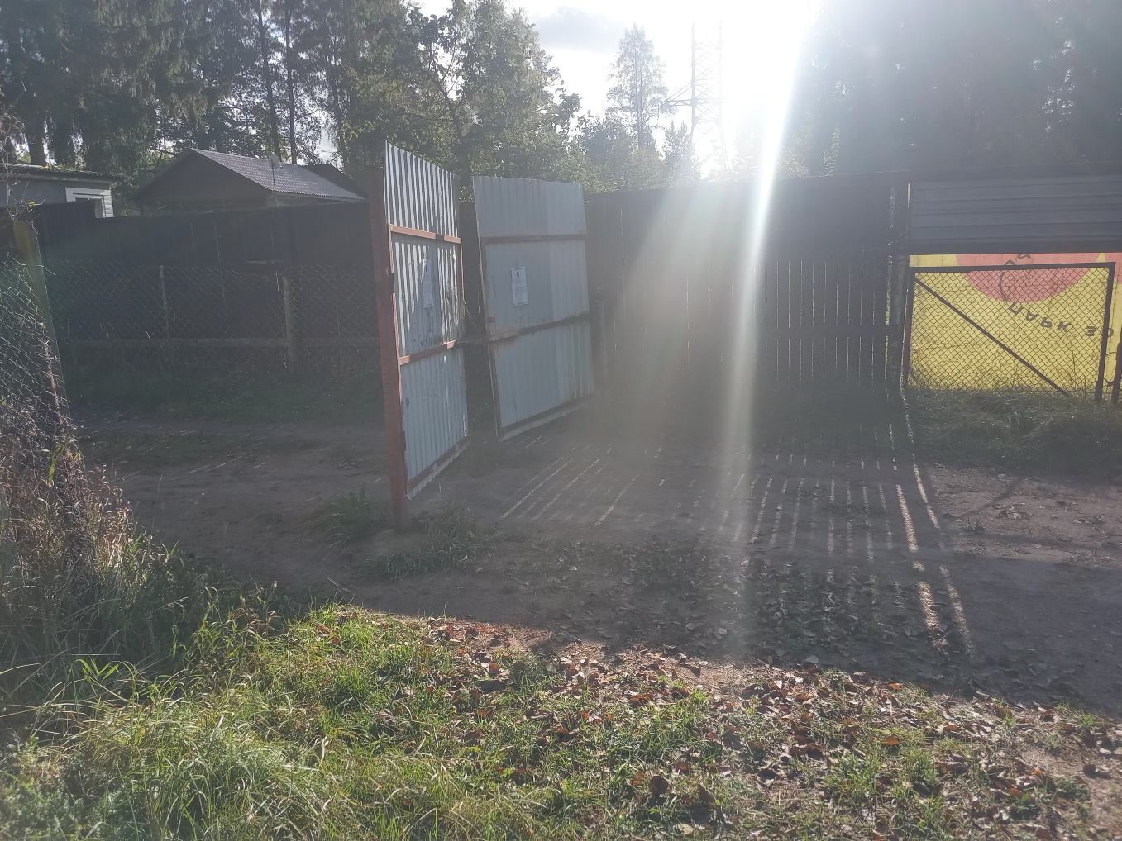

Фототаблицу составил : А.Б. Иванов

